# 前言

# 后端开发

## 后端使用准备：

JAVA端本人使用eclipse,说明也是针对eclipse，相应版本号最低需要: Version: 2018-12 (4.10.0)。

使用eclipse前，需要配置elipse环境，

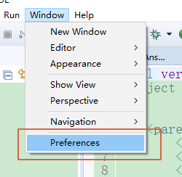

包括：字符集、JDK、tomcat以及maven等

注：字符集UTF8, JDK 1.8, tomcat版本9及以上，maven3.6

### 集成lomlok

因为项目中使用lomlok,因此要在环境中集成，相应方法

下载文件

|  |
| --- |
| https://projectlombok.org/download |

拷贝到eclipse目录

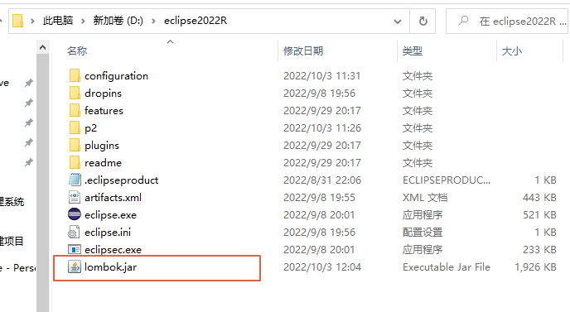

安装：

|  |
| --- |
| java -jar lombok.jar |

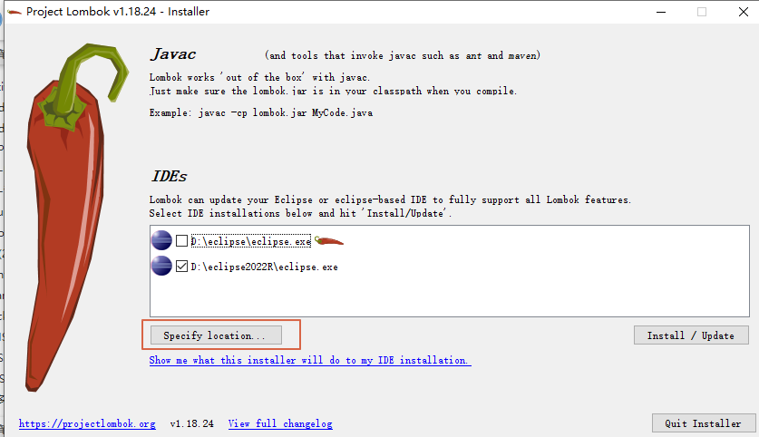

找不到位置，就直接按这个来进行选择

### 安装oracle驱动

Maven不会下载oracl驱动，需要手动安装，从doc文件夹中将oracle驱动文件拷到本地一目录中，在命令行下执行

|  |
| --- |
| mvn install:install-file -DgroupId=com.oracle -DartifactId=ojdbc8 -Dversion=12.2.0.1.0 -Dpackaging=jar -Dfile=ojdbc8.jar |

安装后在本地Maven仓库中

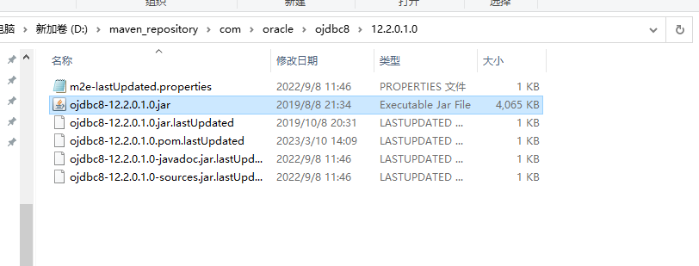

### 引入项目

找到项目目录并引入

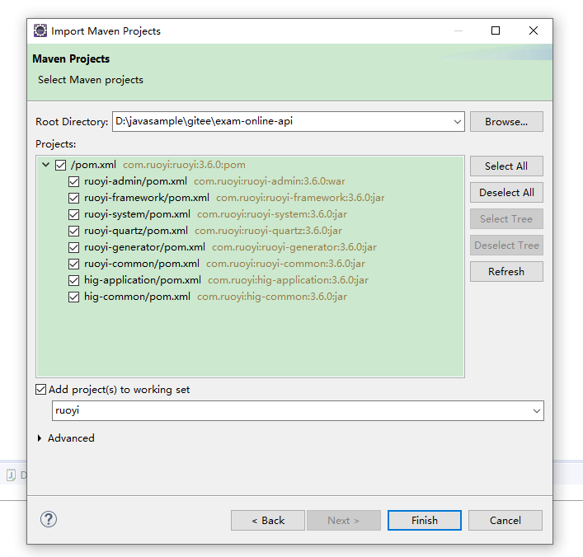

### 修改配置文件

在此之前，相应数据库服务器、redis服务器应已准备好并测试连通，接下来就是在程序中配置连接参数

只需要修改三个文件

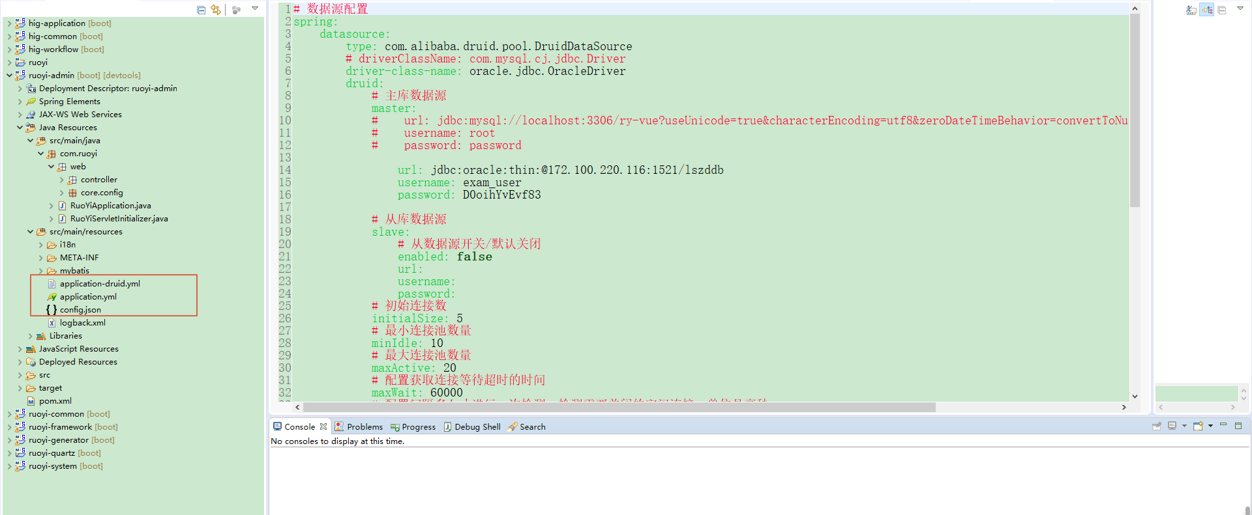

1. 修改数据库连接信息

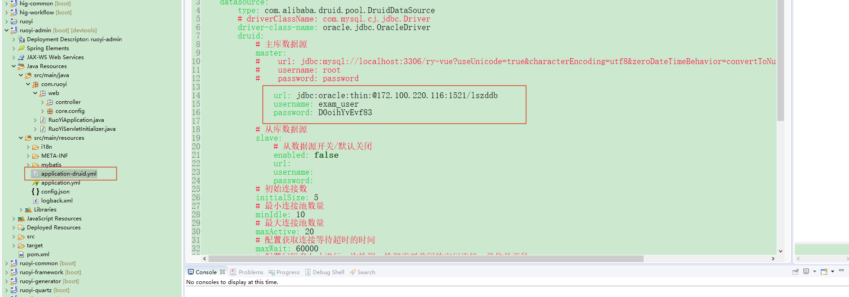

相应文件名: application-druid.yml

1. 修改redis的配置

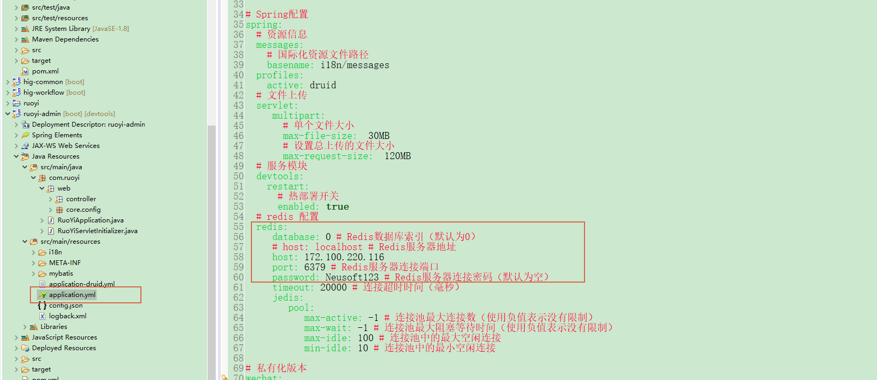

相应文件名: application.yml

1. 修改富文本编辑器（ueditor）的配置（本地运行不需要）

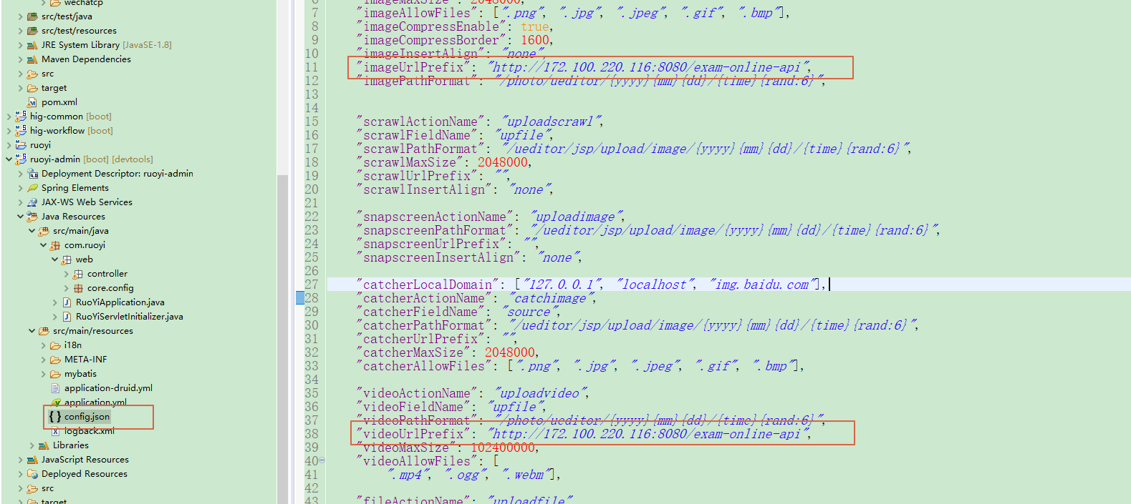

配置富文本编辑器上传图片以及视频接口信息

相应文件名: config.json

注：富文本编辑器上传图片在本机地址无效，无法上传图片，需设成服务器地址

### 运行

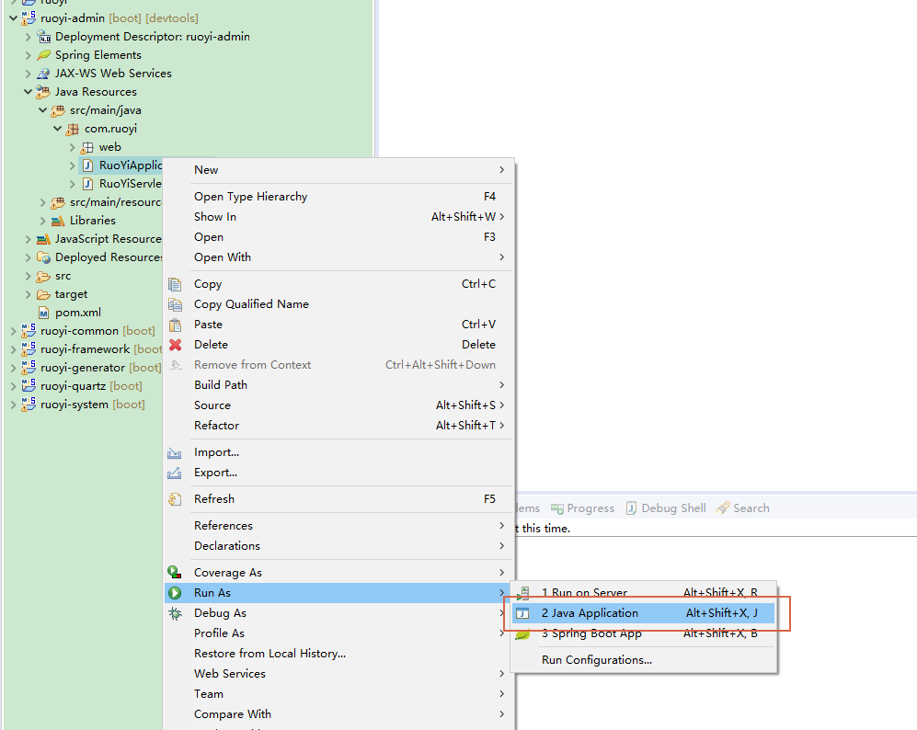

跑得起不报错一般就没有问题，或者在浏览器中运行

|  |
| --- |
| http://localhost:8080/exam-online-api/captchaImage |

出现如下信息也证明后端服务已可调用

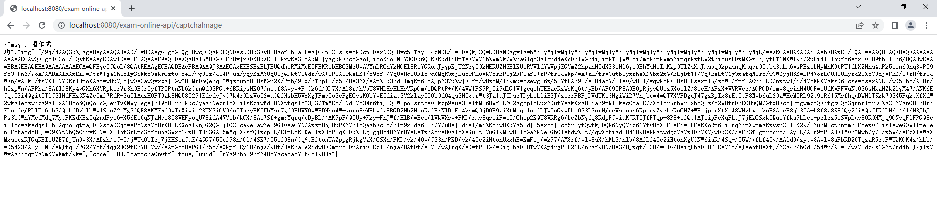

# 前端开发

## 前端使用准备

Vue运行相应的环境：

Node.js版本（node -v）：v10.16.3

Npm版本(npm -v)：6.9.0

Cnpm版本(cnpm –v)：6.1.0

Vue版本(vue –V)： 4.2.2

### 安装依赖：

进入文件目录

|  |
| --- |
| [存放目录]\exam_online_ui |

运行：

|  |
| --- |
| npm install  或  npm install --registry=https://registry.npm.taobao.org |

### 或直接下载包括依赖程序包

如果因为网络原因，安装依赖总不成功，可以直接从百度网盘下载包括了依赖的程序包，使用此包，还可以不修改相应依赖文件。

|  |
| --- |
| 链接：https://pan.baidu.com/s/1BhyndvAogYkV3AoovSDjkQ  提取码：v67i |

### 修改依赖文件

因为系统改过富文本编辑器部分代码，需要改vue-ueditor-warp中代码

安装完成后，需要修改



目录下

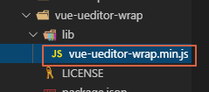

vue-ueditor-wrap.min.js

在该文件中查找

查找

|  |
| --- |
| ueditor.all.min.js |

找到

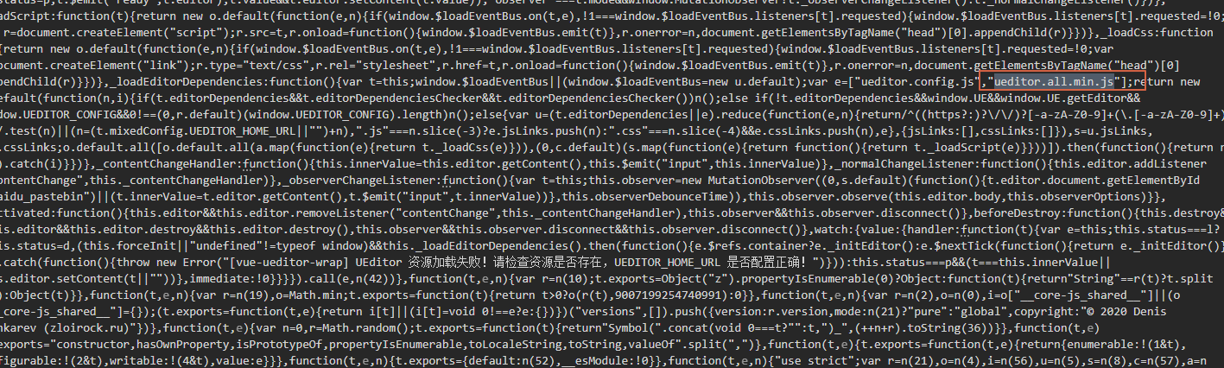

改成为：ueditor.all.js保存

否则在程序中间的富文本编辑器出不来，并会报错：



### 前端配置修改

注：前端配置两处修改需确认是否需要修改，正常程序默认就是本地连接：localhost

修改axios连接

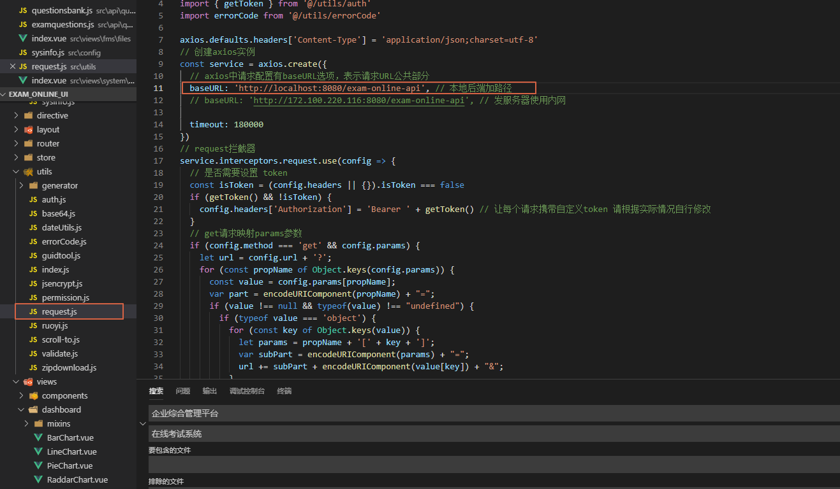

baseURL是后端接口的连接地址，根据后端部署的地址进行配置

相应文件名：

|  |
| --- |
| exam_online_ui\src\utils\request.js |

修改应用中连接参数

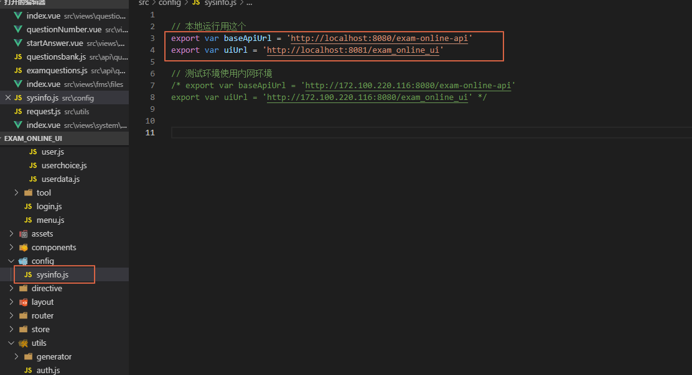

只需要改两个参数:

baseApiUrl: 这里是后端接口地址

uiUrl: 这里是前端接口地址

上图中是将服务器地址改为本地连接

相应文件名:

|  |
| --- |
| exam_online_ui\src\config\sysinfo.js |

### 运行前端

|  |
| --- |
| npm run dev |

出现如下提示证明前端已正常运行

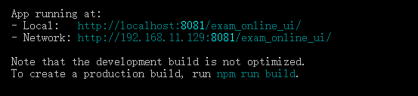

# 进入应用

在浏览器中输入（用谷歌浏览器）

|  |
| --- |
| http://localhost:8081/exam_online_ui/ |

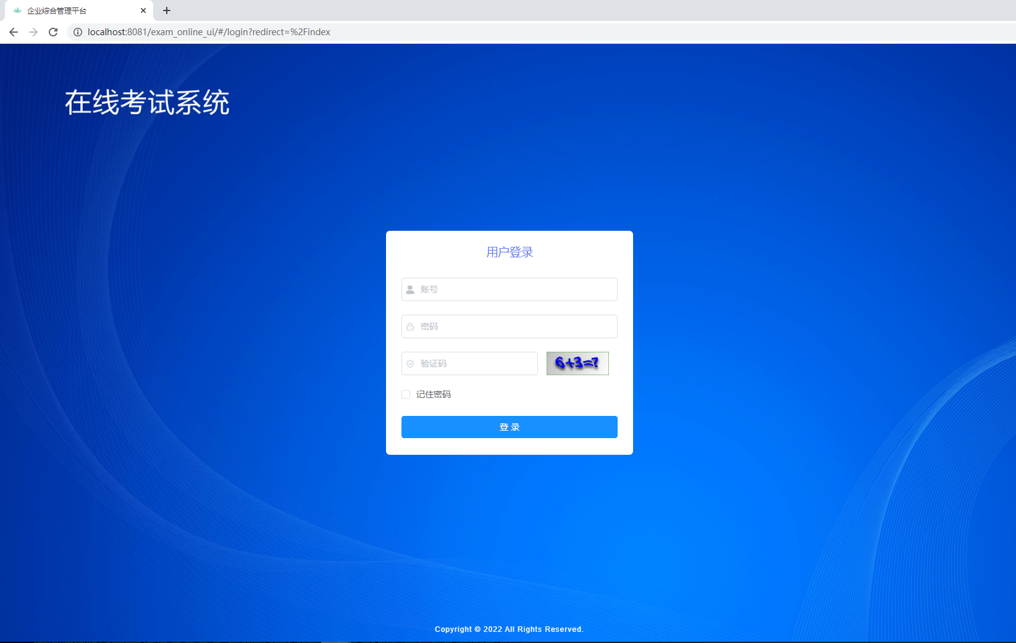

页面打开，前端运行正常，出现验证码，前端连后端正常。

预置用户数据

用户名/口令:admin/admin123

考生用户名/口令:

user1/123456

user2/123456